实验一：常用网络命令操作
一、实验目的
1．学会使用Ping、IPConfig、TraceRt、Netstat、ARP等常用网络命令。
2．学会配置网络接口IP属性（IP地址、子网掩码、默认网关）。
二、预计实验学时
2学时
三、实验步骤
1、设置网络接口为自动获取IP地址方式。运行IPConfig命令查看自己正在使用的网络参数信息，包括：接口类型、IP地址、子网掩码、默认网关、MAC地址、DNS服务器IP地址等信息。
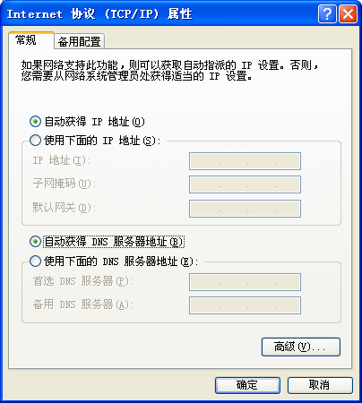
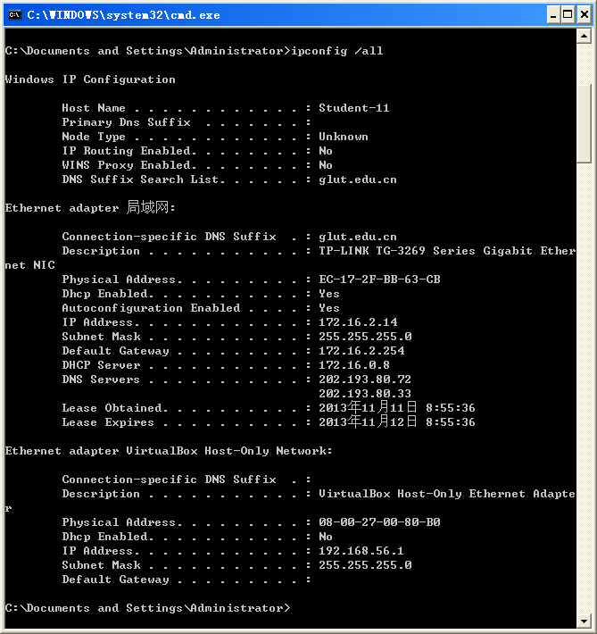
2、为网络接口配置IP地址、子网掩码、默认网关、DNS服务器IP地址信息。开始配置时与第1部查看的结果是一致的，然后分别试着调整IP地址、子网掩码、默认网关、DNS服务器IP地址信息，观察可能带来些什么问题。注意：实验室的上网方式是通过校园网的，所以访问内访问及学校网络之外的网络必须登录！
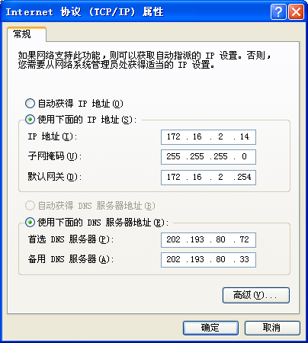
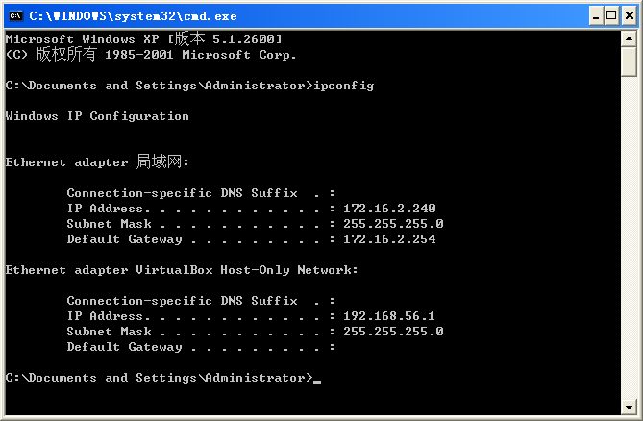
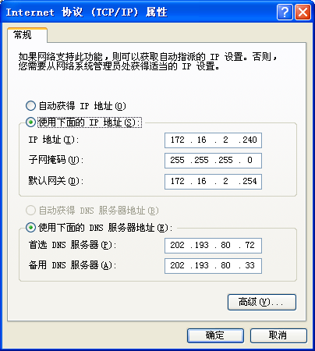
找不到服务器
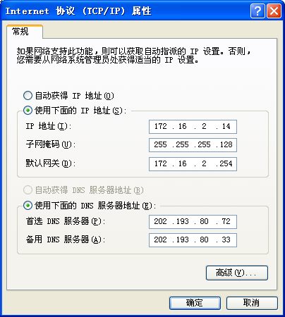
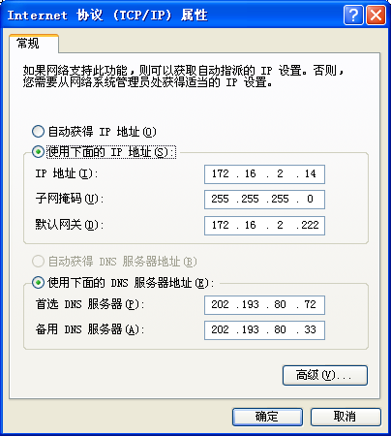
错误类型：连接错误

3、用Ping命令查看网络的可连接性。注意选择合适的访问对象及观察相关参数的影响。
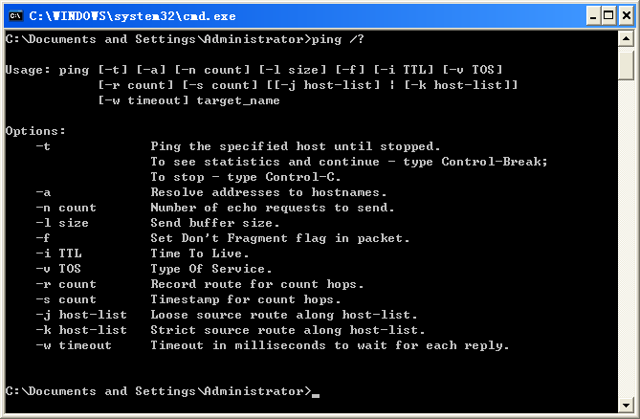
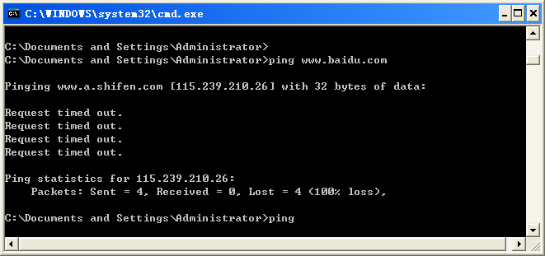

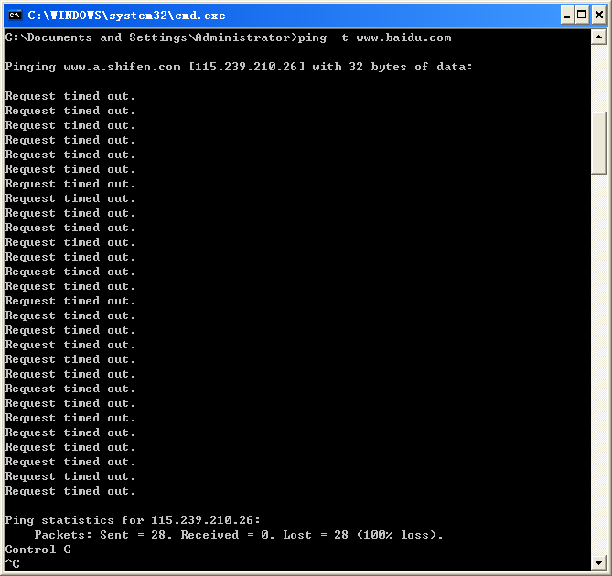
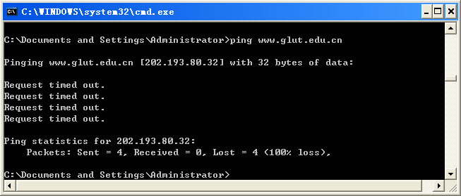
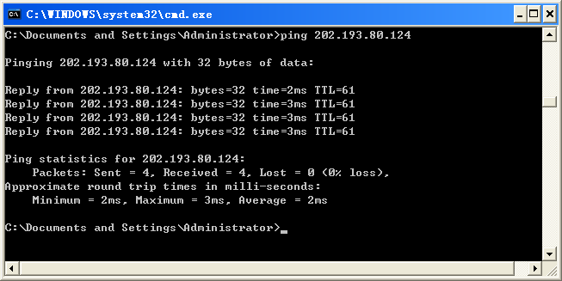

4、用Tracert命令查看网络的可连接性。注意选择合适的访问对象。

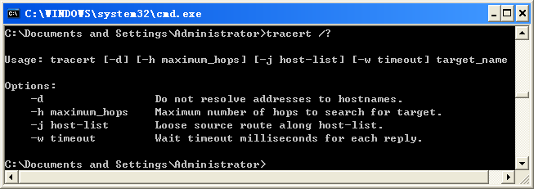
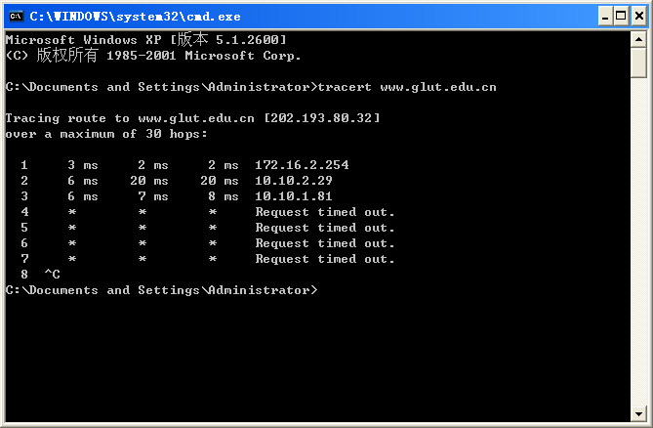
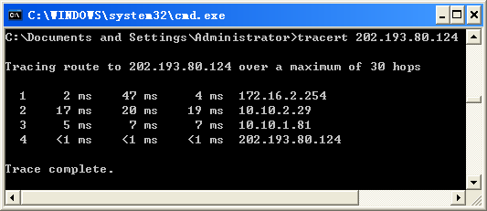

5、用ARP命令观察ARP调整缓存的变化情况，也可以用ARP –d或-s命令手动修改ARP调整缓存。
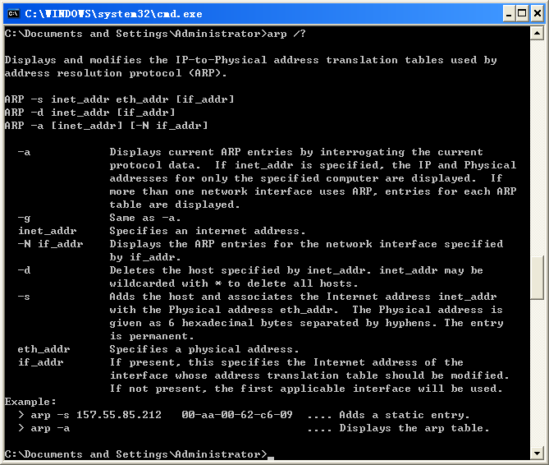

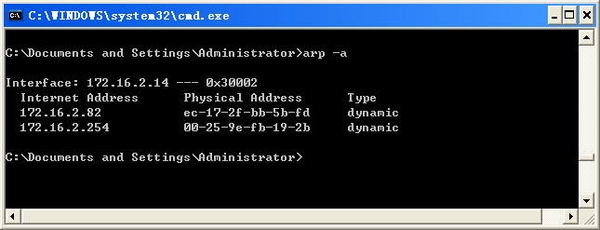

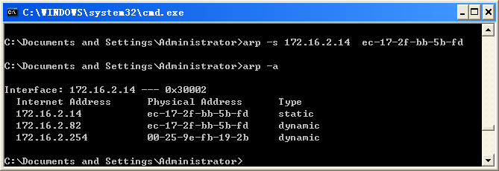

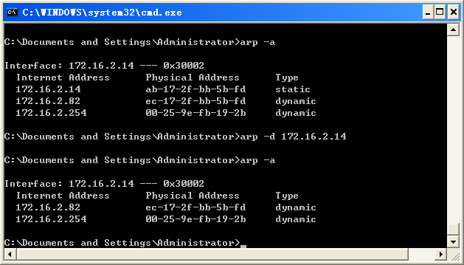
6、运行NetStat命令查看主机的网络连接状态信息。
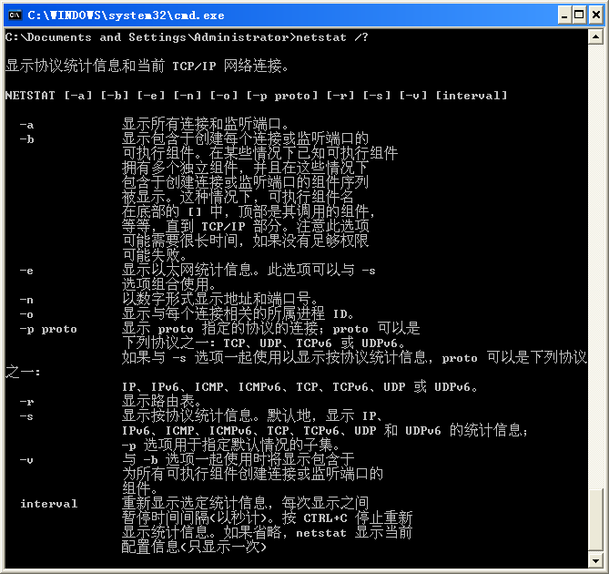

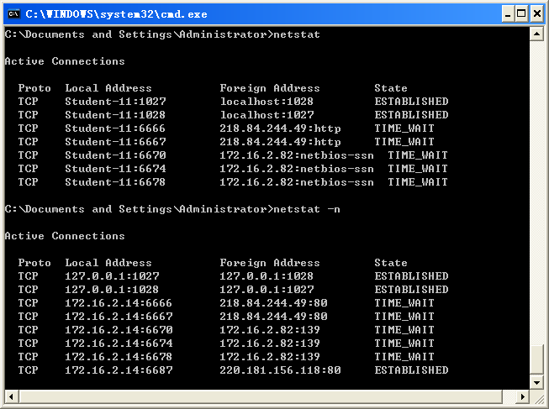

四、思考题
1、主机的IP地址、子网掩码、默认网关、DNS服务器IP地址等设置的原则是什么？
答：
IP地址中的网络地址和广播地址不能分配，如果没有用NAT，那么保留地址也不能使用。
默认网关是主机所指向上一级网络设备的IP地址。
子网掩码是根据你划分网段的大小而定的，比如C网络的默认掩码是255.255.255.0.如果把C网络再细化分为多个小网络，就是根据VLSM的借位原理来划分了。
DNS服务器是域名解析服务器，一般由网络供应商提供，如果局域网有DNS服务器，则可以设置为这个DNS服务器的IP地址。

2、哪些网络命令可以查看一个域名对应的IP地址是什么？
答：Ping和Tracert。
Ping www.qq.com
Tracert www.qq.com
3、如果一台主机不能上网，试分析可能的原因有哪些？
答：可以用ping命令来分析。
步骤 | 命令 | 检测作用
1 | ping 172.0.0.1 | 127.0.0.1是本地环回IP地址，此命令用于检测本机上TCP/IP协议是否安装正确。  如果不通，那么就要重新安装TCP/IP协议。
2 | ping 本地IP | 主机的硬件故障，如网卡是否故障
3 | ping 网关 | 路由器或网线问题
4 | ping 远程主机 | 检查是否和外网相通

